МИНИСТЕРСТВО ОБРАЗОВАНИЯ И НАУКИ ДОНЕЦКОЙ НАРОДНОЙ РЕСПУБЛИКИ

ГОСУДАРСТВЕННОЕ ОБРАЗОВАТЕЛЬНОЕ УЧРЕЖДЕНИЕ ВЫСШЕГО ПРОФЕССИОНАЛЬНОГО ОБРАЗОВАНИЯ

«ДОНЕЦКИЙ НАЦИОНАЛЬНЫЙ ТЕХНИЧЕСКИЙ УНИВЕРСИТЕТ»

Лабораторная работа №1,2,3

на тему: «Базовые принципы работы с системами контроля версий, Работа с ветками, Восстановление данных из ранних ревизий»

Курс: Профессиональная практика программной инженерии

Выполнил:

ст. гр. ПИ-18а

Бондаренко М.Р.

Проверил

Ищенко А.П.

Филипишин Д.А.

Донецк – 2022

Описание компонентов модулируемого проекта:

Вариант 5. Тема.

Заметки, с возможностью объединения их в книги, экспорт в pdf и назначения ярлыков для быстрого поиска по хранилищу.

Перечень требуемых для нормального функционирования программы компонентов/модулей и описание их базовой функциональности:

1) Модуль заметок. Создание, редактирование, удаление.

2) Модуль объединения в книги. Позволяет выбрать заметки, которые необходимо объединить. Отредактировать книгу, исключив или добавив заметки. Удаление книги, которое удаляет все заметки.

3) Экспорт в pdf. Позволяет экспортировать заметки, книги в формат pdf.

4) Добавление и удаление ярлыков. Поиск по ярлыкам. Заметки можно группировать, ставя необходимую метку (ярлык) на заметку.

Шаги разработки программы:

Приложение будет написано для смартфонов на платформе Flutter (язык Dart).

1) Разработка интерфейса.

2) Разработка базового элемента программы - "заметка" с полной функциональностью.

3) Создание возможности объединения заметок в книги.

4) Добавление возможности экспорта в PDF.

5) Создание ярлыков, их присваивание, группировка по ним.

6) Тестирование.

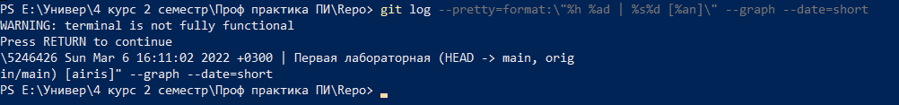

Рисунок 1 – Вывод команды git log --pretty=format

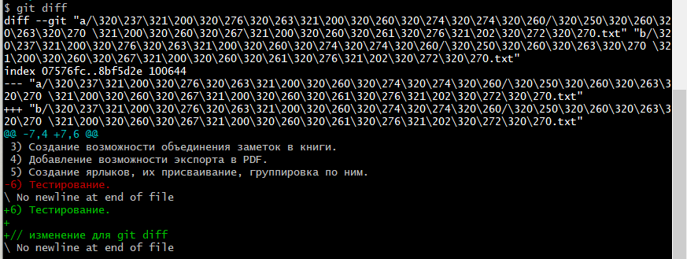

Рисунок 2 – git diff

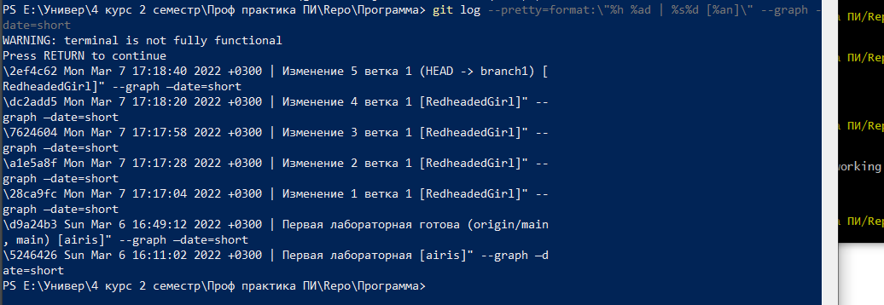

Рисунок 3 ­– git log для изменений в первой ветке

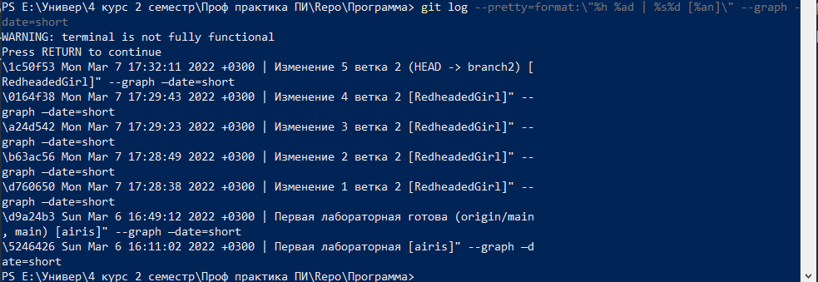

Рисунок 4 ­– git log для изменений в ветке 2

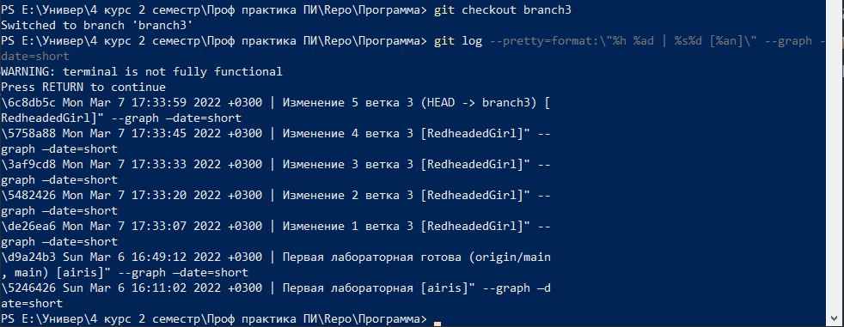

Рисунок 5 ­– git log для изменений в ветке 3

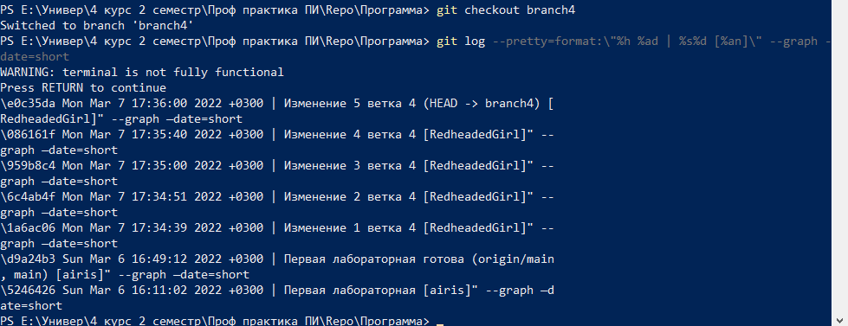

Рисунок 5 ­– git log для изменений в ветке 4

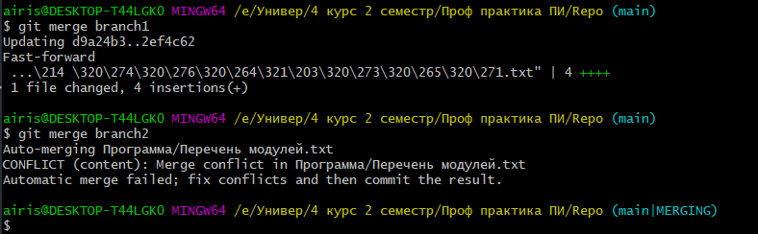

Рисунок 6 ­– получение конфликта при мерже

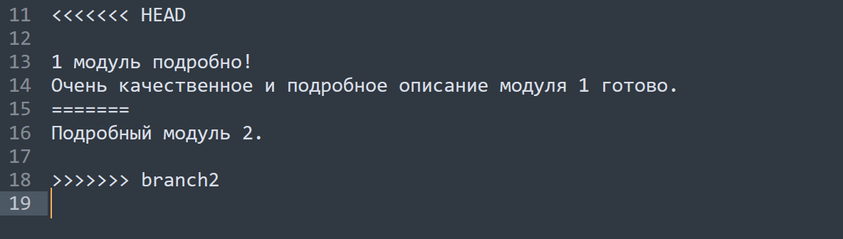

Рисунок 7 ­– получение конфликта при мерже

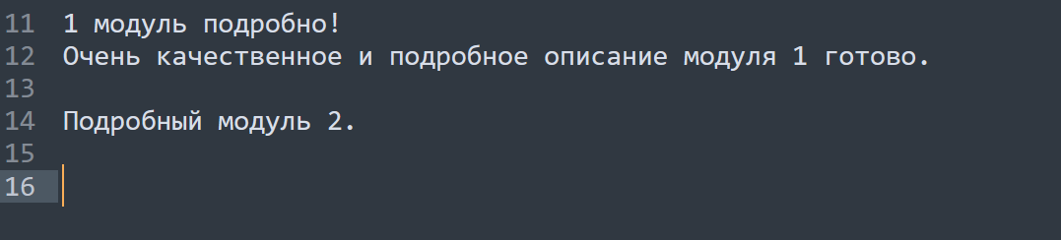

Рисунок 8 ­– Меняем содержимое

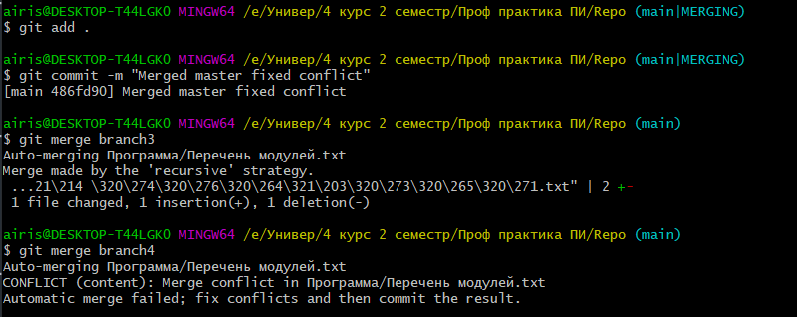

Рисунок 9 – Один конфликт разрешен, получили новый

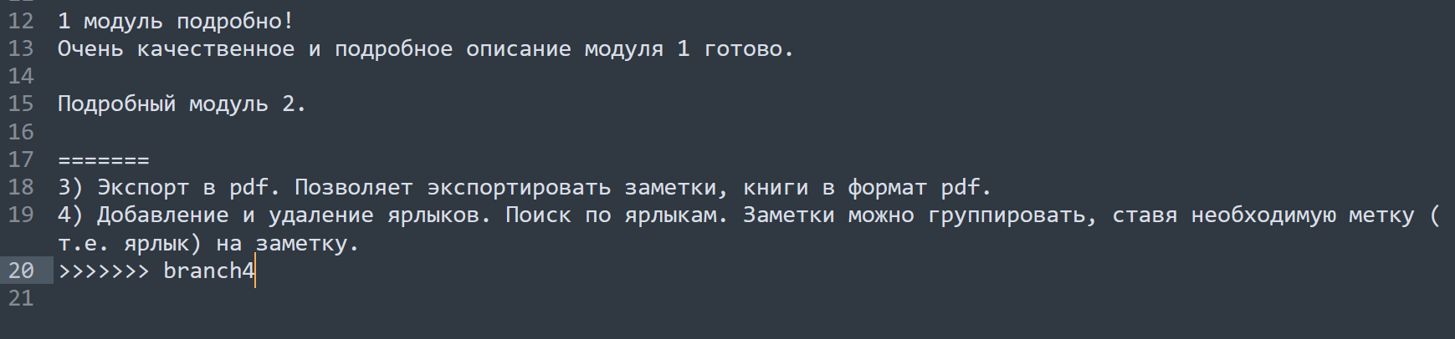

Рисунок 10 – Один конфликт разрешен, получили новый

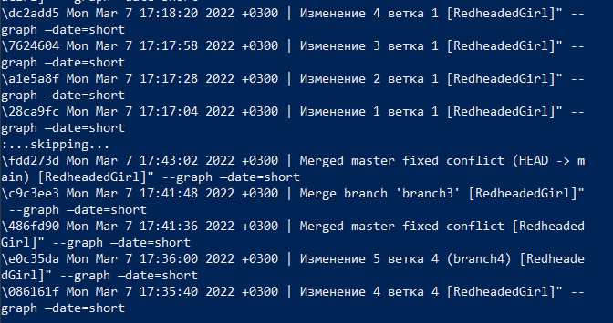

Рисунок 11 – git log

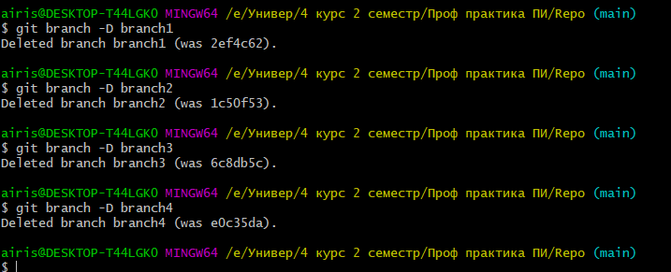

Рисунок 12 – Удаляем ветки

Далее, по заданию необходимо создать коммиты в проекте одногруппника, а он должен создать у меня, затем каждый должен у себя восстановить всё как было. Я создала еще одного юзера на гитхаб. У него был якобы свой проект. Ему будем все ломать и ему же восстанавливать.

Сначала мы склонировали к себе его проект и сделали 10 коммитов. Потом захотели запушить, но оказалось необходимо добавить его в collaborators. (логично)

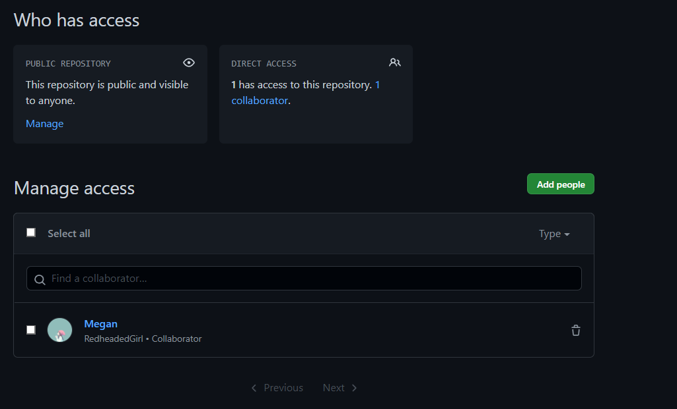

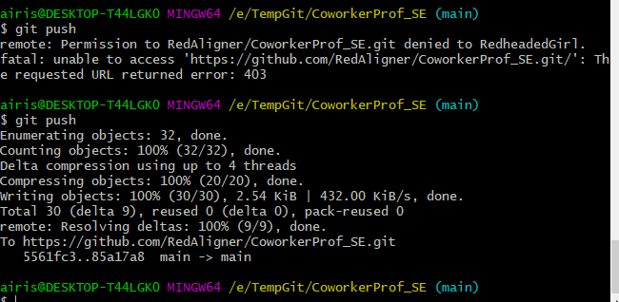

Видим уже аж 11 комитов, один исходный и 10, которые придется отменить.

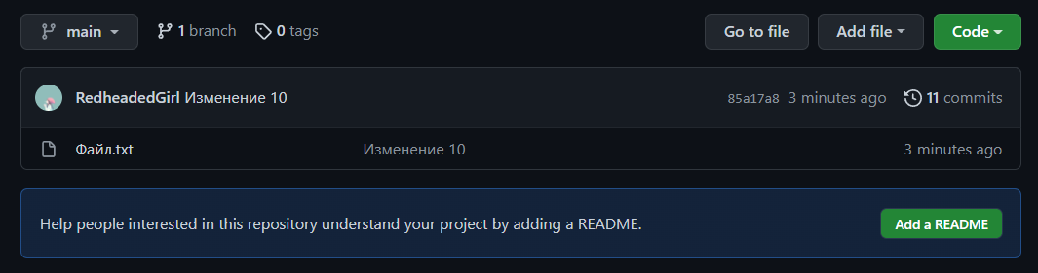

Отменим:

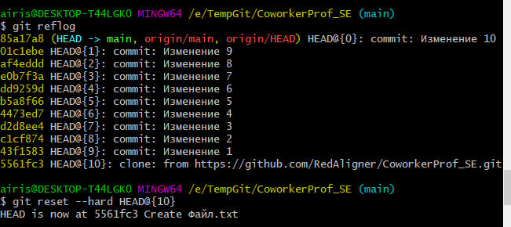

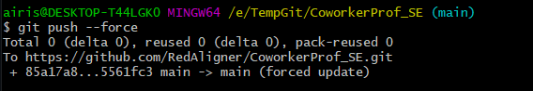

Ну вот, мы избавились от ненужных коммитов нашего коворкера.

